
公司概況資料表
以下資料由天鉞電子股份有限公司及其推薦證券商提供，資料若有錯誤、遺漏或虛偽不實，均由該公司及其推薦證券商負責。
以下揭露之認購價格及依據等資訊，係申請登錄興櫃公司與其推薦證券商依認購當時綜合考量各種因素後所議定。由於興櫃公司財務業務狀況及資本市場將隨時空而變動，投資人切勿以上開資訊作為投資判斷之唯一依據，務請特別注意

認購相關資訊
公司簡介
主要業務項目
最近五年度簡明損益表及申請年度截至最近月份止之自結損益表
最近五年度簡明資產負債表
最近三年度財務比率

公司名稱：天鉞電子股份有限公司 (股票代號： 5251 )

輔導推薦證券商 | 第一金證券(股)公司、大眾綜合證券(股)公司
主辦輔導券商聯絡人電話 | 陳必勝協理 2537-9990
註冊地國 | (外國發行人適用)
訴訟及非訟代理人 | (外國發行人適用)

輔導推薦證券商認購天鉞電子股份有限公司股票之相關資訊
證券商名稱 | 第一金證券 | 大眾綜合證券
認購日期 | 100年9月27日
認購股數（股） | 510,000股 | 100,000股
認購占擬櫃檯買賣股份總數之比率 | 2.52% | 0.49%
認購價格 | 25元
認購價格之訂定  依據及方式 | 天鉞電子為專業之無線傳訊產品之設計、製造與行銷之廠商，主要從事利基型之家用無線安控產品，包含家用監視器、家用無線電話機、無線電對講機等，目前產品行銷美國、德國、法國與日本等市場，未來計畫朝自有品牌與貼牌代工模式營運。  股票價值的評估方法有很多種，各種方法皆有其優缺點，評估之結果亦有所差異。目前證券投資分析常用之股票評價方法主要包括市價法如本益比法(Price/Earnings Ratio ，P/E Ratio)、股價淨値比法(Price/Book Value Ratio，P/B Ratio)，透過已公開的資訊，與整體市場、產業性質相近的同業及被評價公司歷史軌跡比較，作為評量企業的價值，再根據被評價公司本身異於採樣公司之部分作折溢價之調整；成本法亦稱帳面價值法(Book Value Method)，係以帳面歷史成本資料作為公司價值評定之基礎；另自由現金流量折現法(Discounted Cash Flow Method，DCF )則重視公司未來營運所創造之現金流入價值。其中，成本法係以歷史成本為計算之基礎，易忽略通貨膨脹因素且無法反應資產實際之經濟價值，且深受財務報表所採行之會計原則與方法之影響，將可能低估成長型公司應有之價值；自由現金流量折現法下某些假設，如未來營收成長率、邊際利潤率、資本支出之假設等，在電子相關產業快速變化下對未來之預估甚難準確，使未來現金流量及加權平均資金成本更無法精確掌握，故本次輔導推薦證券商認購天鉞電子僅就本益比法及股價淨値比法進行評估。經參酌天鉞電子上市(櫃)採樣同業陞泰科技(上市公司，股票代號：8072)、悠克電子(上市公司，股票代號：6131)、晶睿通訊(上市公司，股票代號：3454 ，該公司於100年7月22日櫃轉市)及昇銳電子(上櫃公司，股票代號：3128)於台灣證券交易所及財團法人證券櫃檯買賣中心所公告之股價資訊，及前述各公司經會計師查核簽證之財務報告，茲評估說明如下：  一、本益比法  單位：倍  註1：股價資訊係擷取自中華民國證券櫃檯買賣中心網站及台灣證券交易所網站。  註2：各公司99年度經會計師查核簽證之財務報告。  由上表可知，該公司採樣同業100年6月至100年8月平均本益比約介於13.14~473.33倍之間，該公司99年度經會計師查核簽證之財務報告及其100年度截至7月底(增資後)自結財務數字所列示之每股稅後盈餘分別為2.44元及0.71元，如以暫定認購價格25元設算，本益比分別為10.25倍及20.49倍，略低於同業平均水準，惟考量該公司所比較之採樣同業皆為上市(櫃)公司，其股票之交易量及流通性均較興櫃市場佳，如將此一流動性風險納入評估，本次輔導推薦證券商認購天鉞電子股票之價格應尚屬合理。  二、股價淨值比法  單位：倍  註1：股價資訊係擷取自中華民國證券櫃檯買賣中心網站及台灣證券交易所網站。  註2：各公司100年度上半年經會計師查核簽證之財務報告。  由上表可知，該公司採樣同業100年6月至100年8月平均股價淨值比約介於0.92~3.77倍之間。該公司100年度7月現金增資20,000仟元、盈餘轉增資8,547仟元及員工分紅轉增資3,150仟元後自結股東權益總額為284,185仟元，以增資後之股本20,263仟股設算，每股淨值約為14.02元，如以暫定認購價格25元設算股價淨值比約為1.78倍，與採樣同業之股價淨值比相較，本次輔導推薦證券商認購天鉞電子股票之價格應尚屬合理。  綜上，本次興櫃認購價格之訂定除參酌國際慣用之各項評價法計算該公司之合理價格，並考量該公司經營績效、產業前景、發行市場環境、同業之市場狀況及流通性等因素後，由興櫃推薦證券商與該公司共同議定興櫃認購價格為每股25元。
  項目  公司 | 100.06~100.08平均股價(註1) | 最近一年度每股稅後盈餘 | 本益比
  陞泰 | 96.29 | 7.33 | 13.14
  悠克 | 17.96 | 0.57 | 31.51
  晶睿 | 80.01 | 3.30 | 24.25
  昇銳 | 14.20 | 0.03 | 473.33
  項目  公司 | 100.06~100.08平均股價(註1) | 100年度上半年  每股淨值 (註2) | 股價淨值比
  陞泰 | 96.29 | 41.36 | 2.33
  悠克 | 17.96 | 14.11 | 1.27
  晶睿 | 80.01 | 21.21 | 3.77
  昇銳 | 14.20 | 15.47 | 0.92

公司簡介(公司介紹、歷史沿革、經營理念、未來展望等)

(一)公司介紹
本公司於民國81年設立，以從事無線電(RF)產品之開發為職志，並於同年在國內推出“銳訊”品牌之A系列無線電話機上市，至民國86年期間持續研發無線電話機及數位式答錄機的產製及開始外銷東南亞及中東國家。有鑑於無線及數位化的市場趨勢，本公司於民國87年開始致力投入於極高頻無線影音傳輸系統，並分獲美國FCC、歐洲CE及德國BZT等多項認證通過。於民國90年至今以無線影音監控系統產品為主軸發展智慧型家庭安防產業應用設備，多年來一直默默耕耘，不斷致力於新產品的研發、產品品質之提昇及銷售管道之開拓，冀以建立公司產品形象，提高公司知名度，將佈建更多的通路、行銷據點及海外維修後勤服務支援，以深耕各地市場，提供客戶更完善之服務。
(二)經營理念
1.行銷策略
積極培養行銷專業人才，建立國際行銷網路及據點，有效整合全球市場，迅速反應市場變化，提供直接而有效的服務，並藉由投資或策略聯盟方式，擴大國際行銷體系，提高公司知名度與市場佔有率，成就為世界大廠。
2.研發策略
隨時掌握市場脈動，不斷推陳出新，開發符合市場需求之新產品。對內強化研發團隊陣容，提高產品研發技術層次，對外則加強與國際知名廠商合作，技術取得與交流，製造高品質及低成本之產品，提昇公司競爭力。結合數位化、網路化及多媒體之應用，發展最具經濟效益的人性化產品，以利企業晉升為國際知名品牌，成為世界級專業監控系統領域之整合服務高科技公司。
3.生產策略
持續擴大生產規模及產能，有效降低產品生產成本，提昇產品品質與附加價值。並以生產製造區域化及海外投資設廠使材料規格標準化，以適各區域使用，再有效運用當地資源，以達降低成本，進而擴大市場佔有率。
4.經營管理方面
持續培育各領域之專業人才，因應公司未來發展之所需。培養組織成員對企業文化之認同，以建立共同之價值觀及凝聚對公司向心力，並藉由學習型組織之推動，以增強公司之國際競爭力，達到永續經營之願景。

(三)未來展望
本公司產品為智慧型家庭安防應用相關產品，憑藉多年之無線技術，將無線技術導入多種智慧型家庭安防應用相關產品，包含無線監視器材，無線DVR、無線可視門鈴、無線嬰兒監視器材、無線電話、無線遙控飛機，甚至遠端監控等家庭安防應用產品，憑藉著多年累積的研發實力及高度之品質管理，深耕家庭消費市場，目前以偕同品牌廠打入歐、美、日等市場，因智慧型家庭安防產品目前尚屬萌芽階段，本公司之產品能見度在市場上快速提昇，並吸引許多大廠開始將部分資源投入此市場，預計未來的市場會快速成長，而本公司之市場佔有率未來仍有很大的成長空間。除歐、美、日獲得成功之經驗，本公司亦開始將觸角擴及中國大陸市場與台灣內銷市場，期許本公司成為兩岸最大的智慧型安防應用相關產品的公司。
主要業務項目：

主要係從事無線監視系統、可視門鈴系統及網路攝影機等產品之研發、製造及銷售。
公司所屬產業之上、中、下游結構圖：
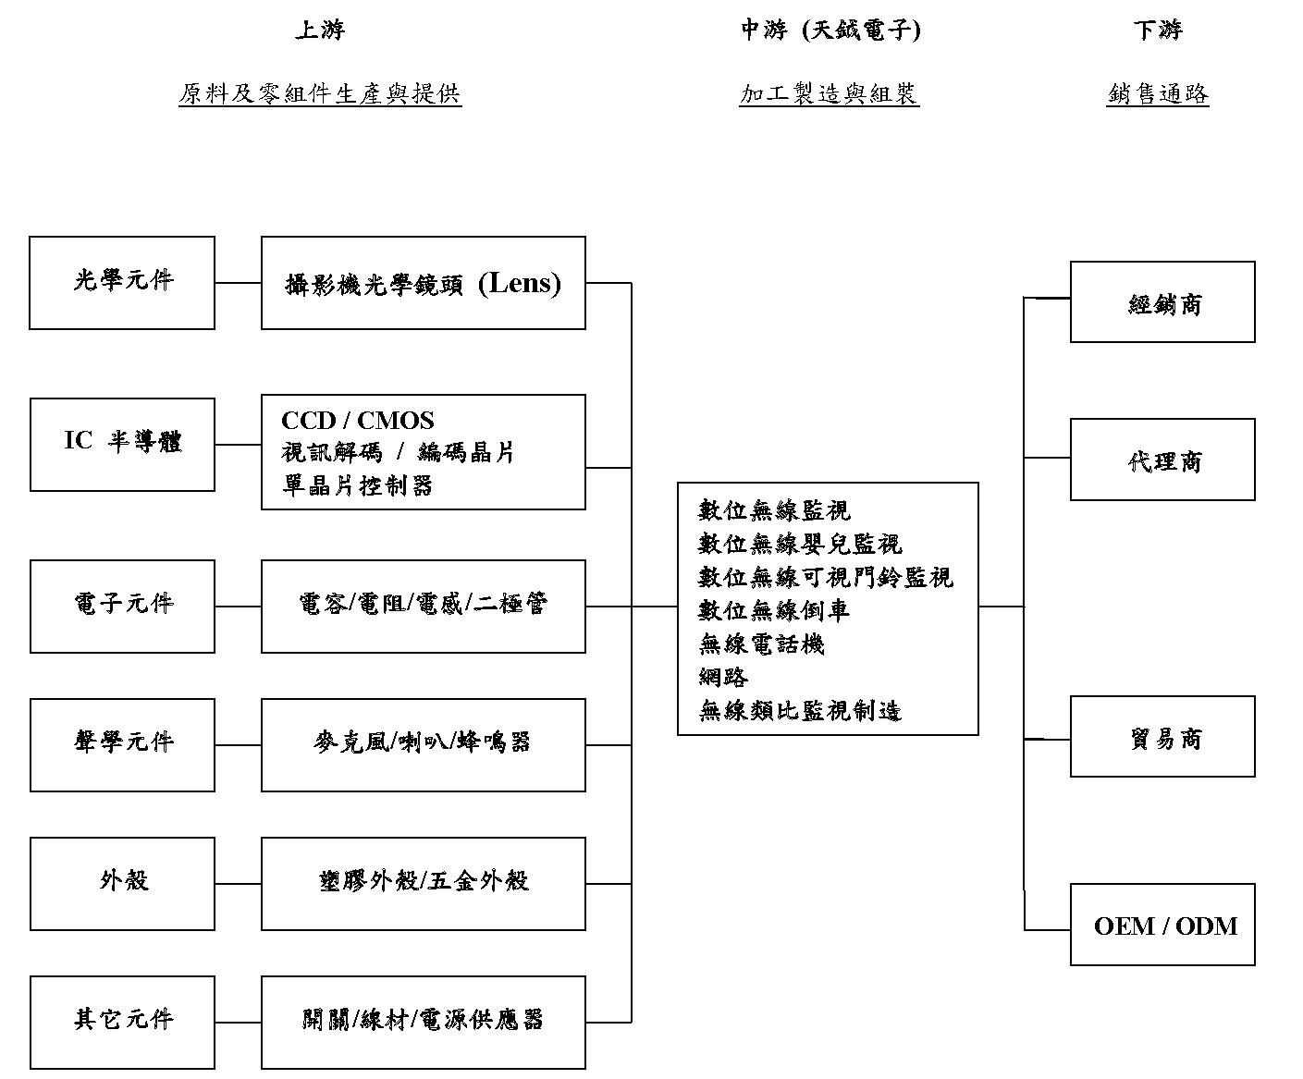

產品名稱 | 產品圖示  及介紹 | 重要用途或功能 | 最近一年度  營收金額(仟元) | 佔總營收  比重(%)
安全監視產品 | 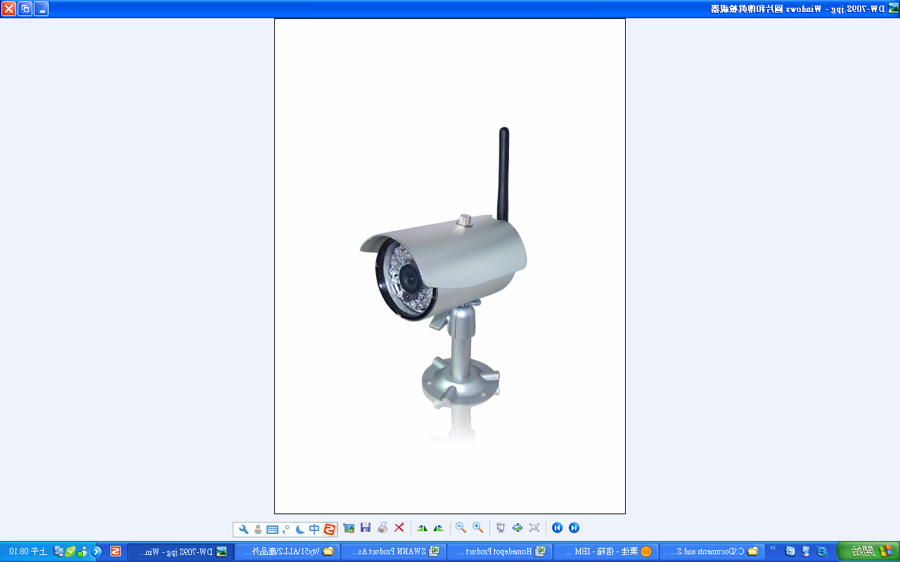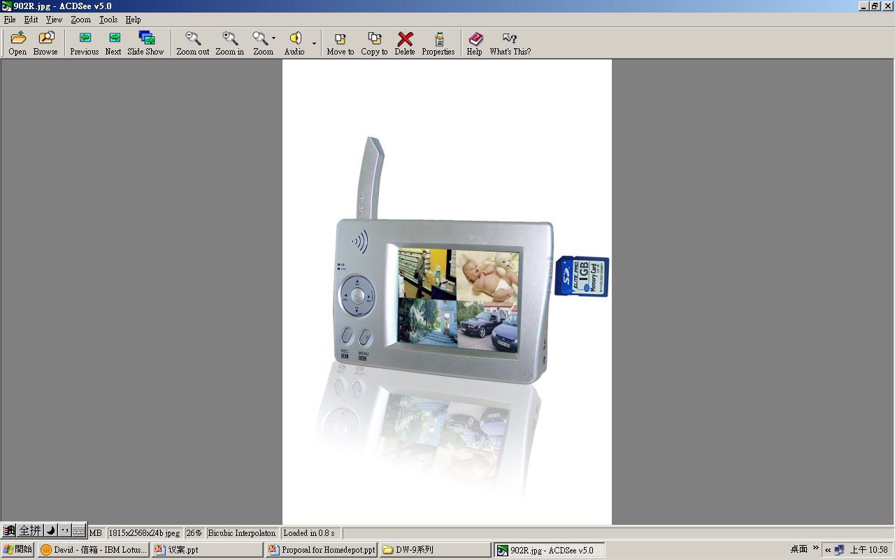  將攝像頭影像透過無線技術傳輸到接受器材 | 將攝像頭所接收的數位影像傳送到接收端，具備錄影功能、夜視功能、移動偵測功能及防水…等功能 | 641,033 | 87.56%
倒車系統 | 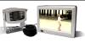  車用無線倒車系統 | 用於車用監視，可作為倒車系統，或是監視大卡車車廂物品之狀況 | 21,454 | 2.93%
門口機 | 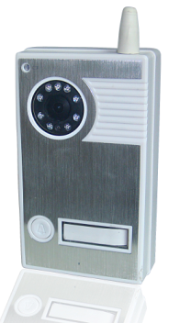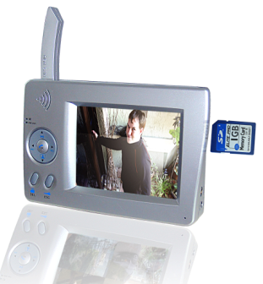  無線可視門鈴 | 室內、室外均可電池/DC供電，可視雙向對講，來訪錄影及遠端開鎖 | 41,316 | 5.64%
其 他 | 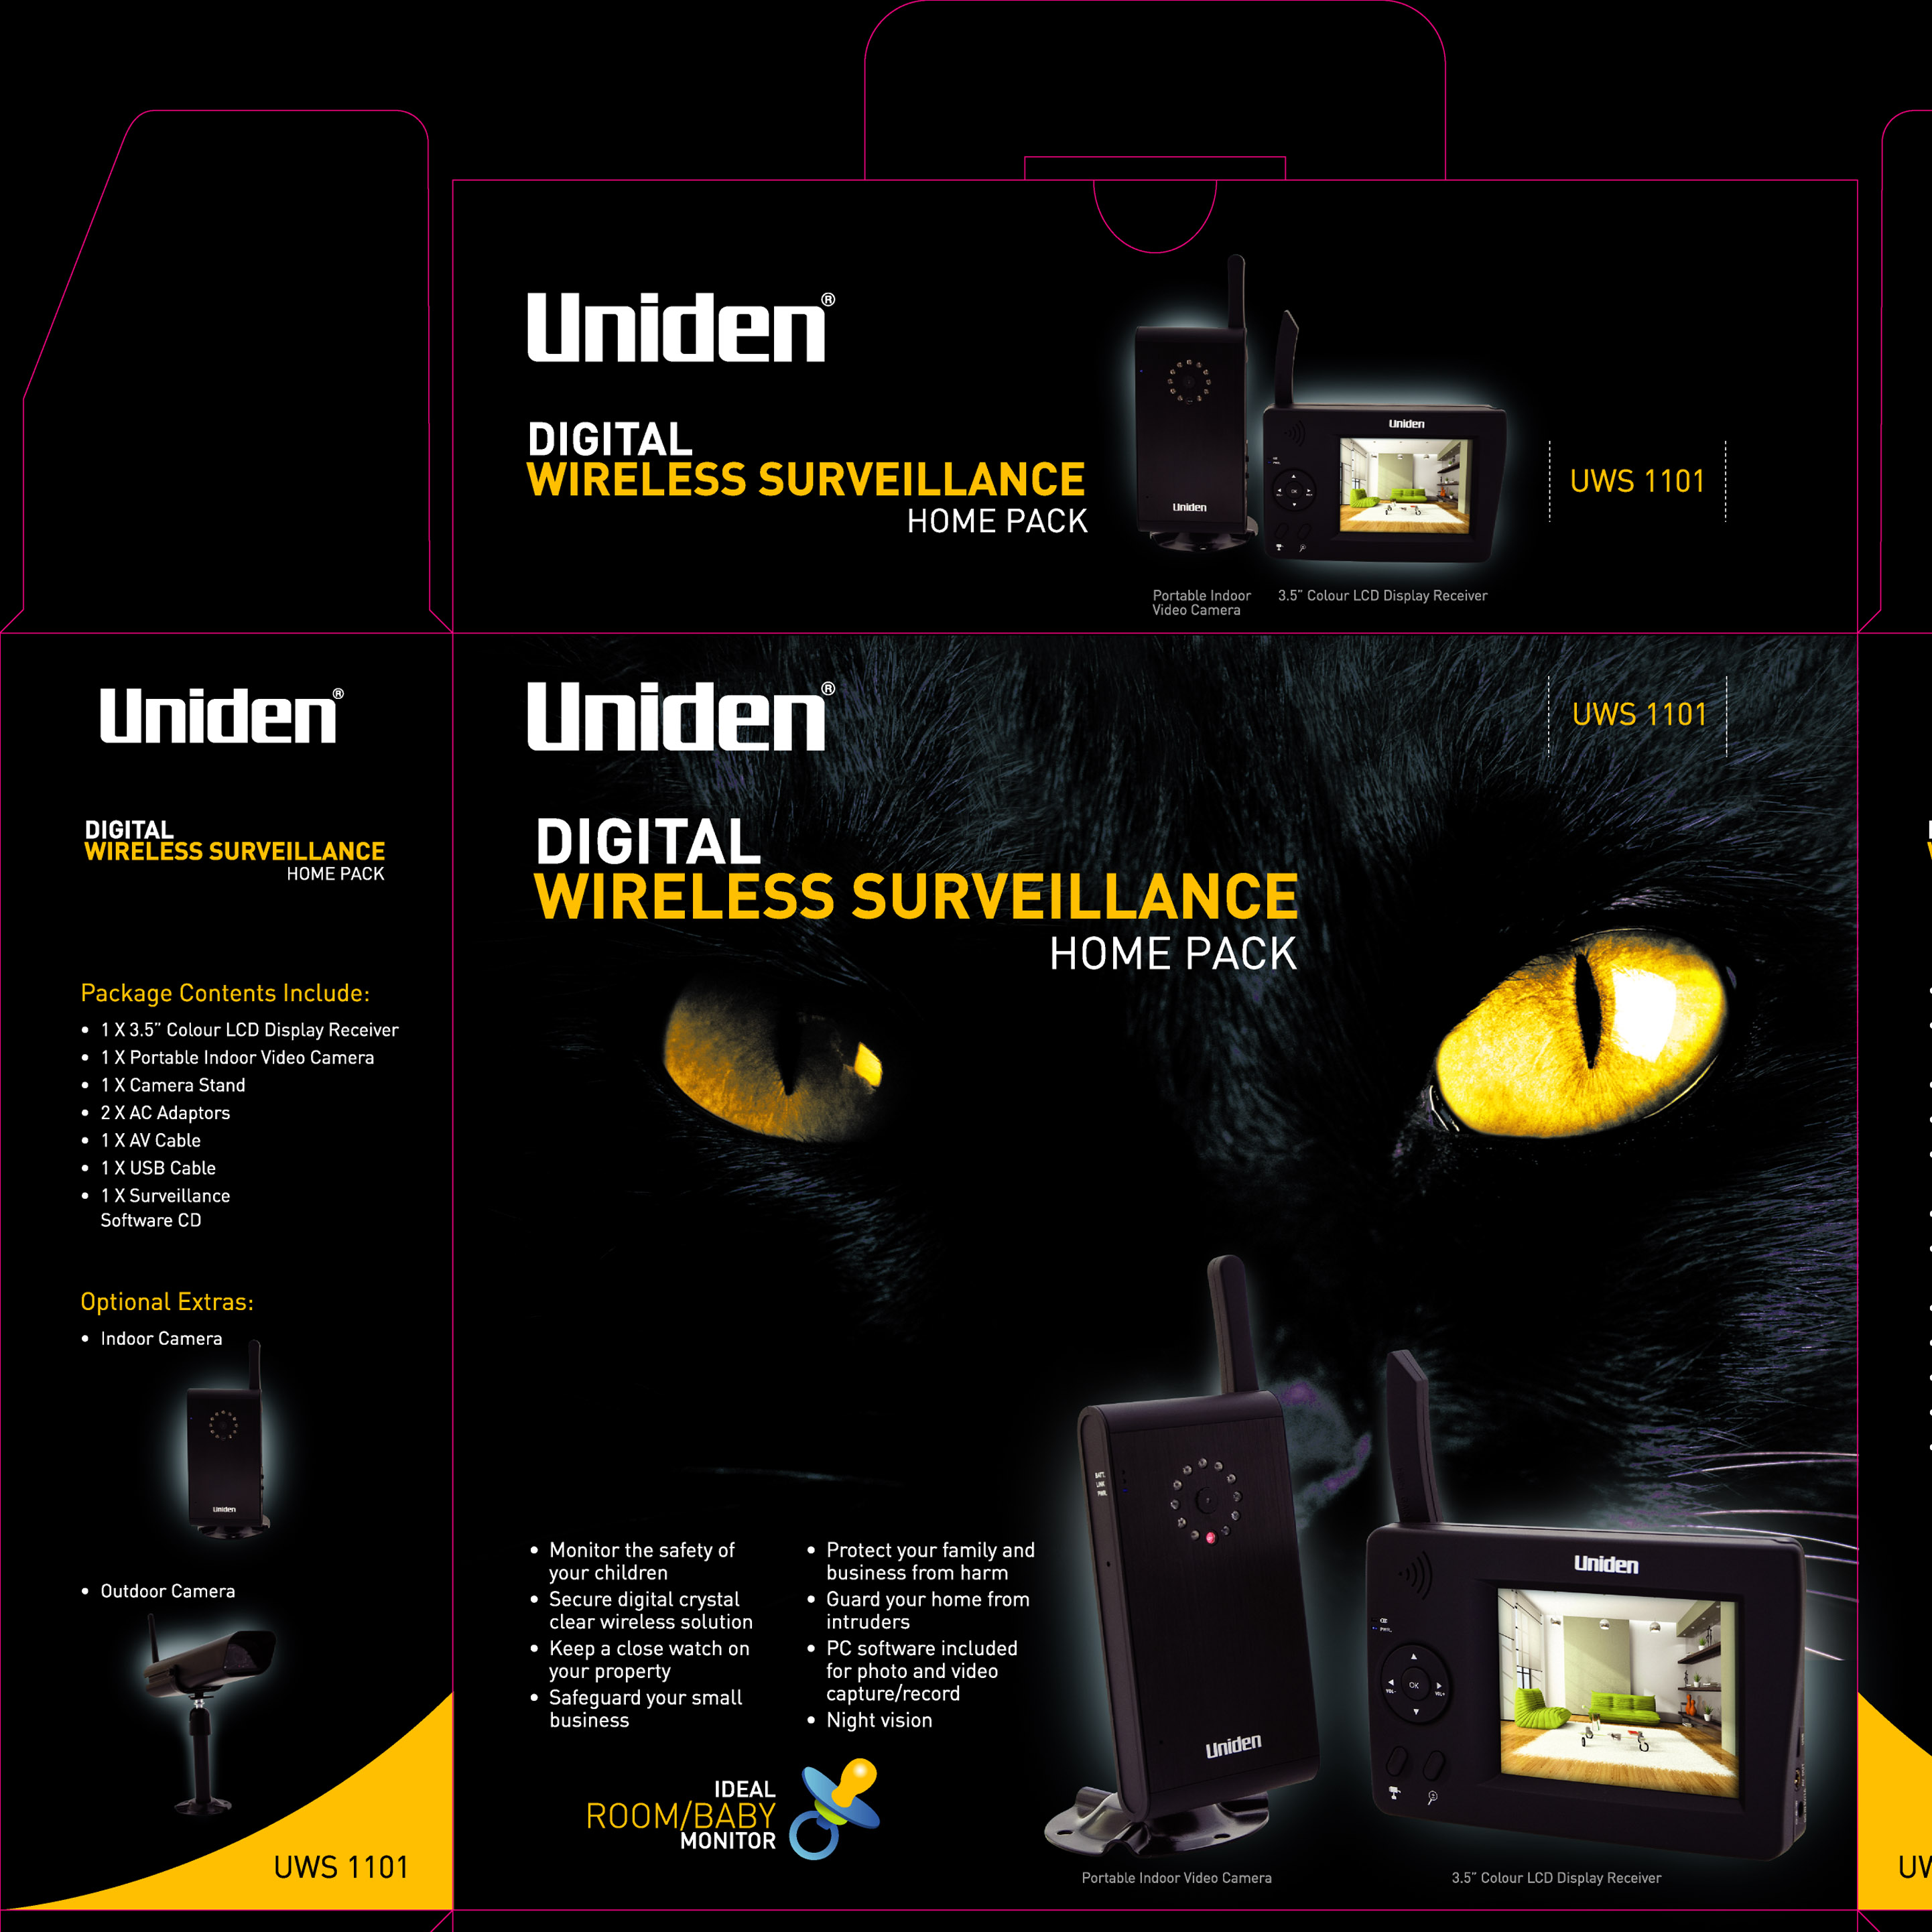  彩盒及包材類 | 主要係出售給客人之包裝材料等物品 | 28,330 | 3.87%
合 計 |  |  | 732,133 | 100.00%

最近五年度簡明損益表及申請年度截至最近月份止之自結損益表

單位：新台幣仟元
年度  項目 |  | 95年 | 96年 | 97年 | 98年 | 99年 | 100年截  至 8 月份止  (註)
營業收入 |  | 482,879 | 665,312 | 480,481 | 550,121 | 732,133 | 390,331
營業毛利 |  | 62,747 | 113,693 | 82,320 | 52,935 | 107,926 | 61,885
毛利率(%) |  | 12.99 | 17.09 | 17.13 | 9.62 | 14.74 | 15.85
營業外收入 |  | 15,542 | 2,288 | 8,690 | 51,148 | 9,810 | 12,911
營業外支出 |  | 2,484 | 22,256 | 17,843 | 375 | 12,847 | 23,216
稅前損益 |  | 34,170 | 30,964 | 26,184 | 58,401 | 51,536 | 15,689
稅後損益 |  | 25,974 | 23,293 | 19,116 | 42,749 | 41,057 | 13,003
每股盈餘（元） |  | 1.62 | 1.45 | 1.18 | 2.59 | 2.44 | 0.64
股利發放 | 現金股利(元) | 0.50 | 0.50 | 1.00 | 1.00 | 0.50 | －
股利發放 | 股票股利(資本公積轉增資)(元) | － | － | － | － | － | －
股利發放 | 股票股利(盈餘轉增資)(元) | 1.50 | 1.00 | － | 1.50 | 0.50 | －
註：係自結財務數字，未經會計師查核簽證。

最近五年度簡明資產負債表

單位：新台幣仟元

單位：新台幣仟元
年度  項目 |  | 95年 | 96年 | 97年 | 98年 | 99年
流動資產 |  | 172,676 | 153,727 | 162,902 | 177,471 | 220,160
基金及長期投資 |  | 15,126 | 17,020 | 22,945 | 65,852 | 52,289
固定資產 |  | 39,050 | 39,111 | 38,460 | 35,674 | 33,864
無形資產 |  | － | － | － | － | 101
其他資產 |  | 634 | 5,702 | 9,578 | 15 | 1,440
資產總額 |  | 227,486 | 215,560 | 233,885 | 279,012 | 307,854
流動  負債 | 分 配 前 | 60,720 | 25,961 | 37,940 | 68,607 | 67,432
流動  負債 | 分 配 後 | 66,774 | 32,950 | 52,237 | 83,154 | 75,979
長期負債 |  | 17,475 | 16,365 | 15,256 | － | －
其他負債 |  | 3,017 | 7,070 | 2,398 | 3,548 | 6,736
負債  總額 | 分 配 前 | 81,212 | 49,396 | 55,594 | 72,155 | 74,168
負債  總額 | 分 配 後 | 87,414 | 56,385 | 69,891 | 86,702 | 82,715
股本 |  | 110,000 | 127,202 | 142,972 | 144,628 | 170,516
資本公積 |  | 142 | 142 | 142 | 551 | 1,974
保留  盈餘 | 分 配 前 | 36,448 | 36,337 | 32,694 | 61,146 | 65,836
保留  盈餘 | 分 配 後 | 13,044 | 13,578 | 18,397 | 24,779 | 48,742
長期股權投資  未實現跌價損失 |  | － | － | － | － | －
累積換算調整數 |  | (315) | 2,482 | 2,483 | 532 | (4,555)
股東權益總額 | 分 配 前 | 146,275 | 166,163 | 178,291 | 206,857 | 233,686
股東權益總額 | 分 配 後 | 140,073 | 159,174 | 163,994 | 192,310 | 225,139

最近三年度財務比率

年 度  項 目 |  | 97年 | 98年 | 99年
財  務  比  率 | 毛利率(%) | 17.13 | 9.62 | 14.74
財  務  比  率 | 流動比率(%) | 429.37 | 258.68 | 326.49
財  務  比  率 | 應收帳款天數(天) | 74.10 | 62.11 | 43.89
財  務  比  率 | 存貨週轉天數(天) | 1.37 | 0.37 | 0.2
財  務  比  率 | 負債比率(%) | 23.77 | 25.86 | 24.09
投資人若欲查詢該公司更詳細之資料請連結至公開資訊觀測站!!

